Actividades Sugeridas
OBJETIVO DE APRENDIZAJE OA_7 | DESCRIPCIÓN DE LA ACTIVIDADES
Demostrar que comprende las fracciones propias:  › representándolas de manera concreta, pictórica y simbólica  › creando grupos de fracciones equivalentes –simplificando y amplificando– de manera concreta, pictórica, simbólica, de forma manual y/o software educativo  › comparando fracciones propias con igual y distinto denominador de manera concreta, pictórica y simbólica  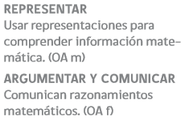 | 1.  Identifican fracciones en cuadrículas. Por ejemplo, identifican en cuál o cuáles de las figuras está representada la fracción 2/3, comunicando el razonamiento empleado.  